令和２年国勢調査に関する
大阪府地域メッシュ統計報告書
～平成27年から令和２年までの変化～

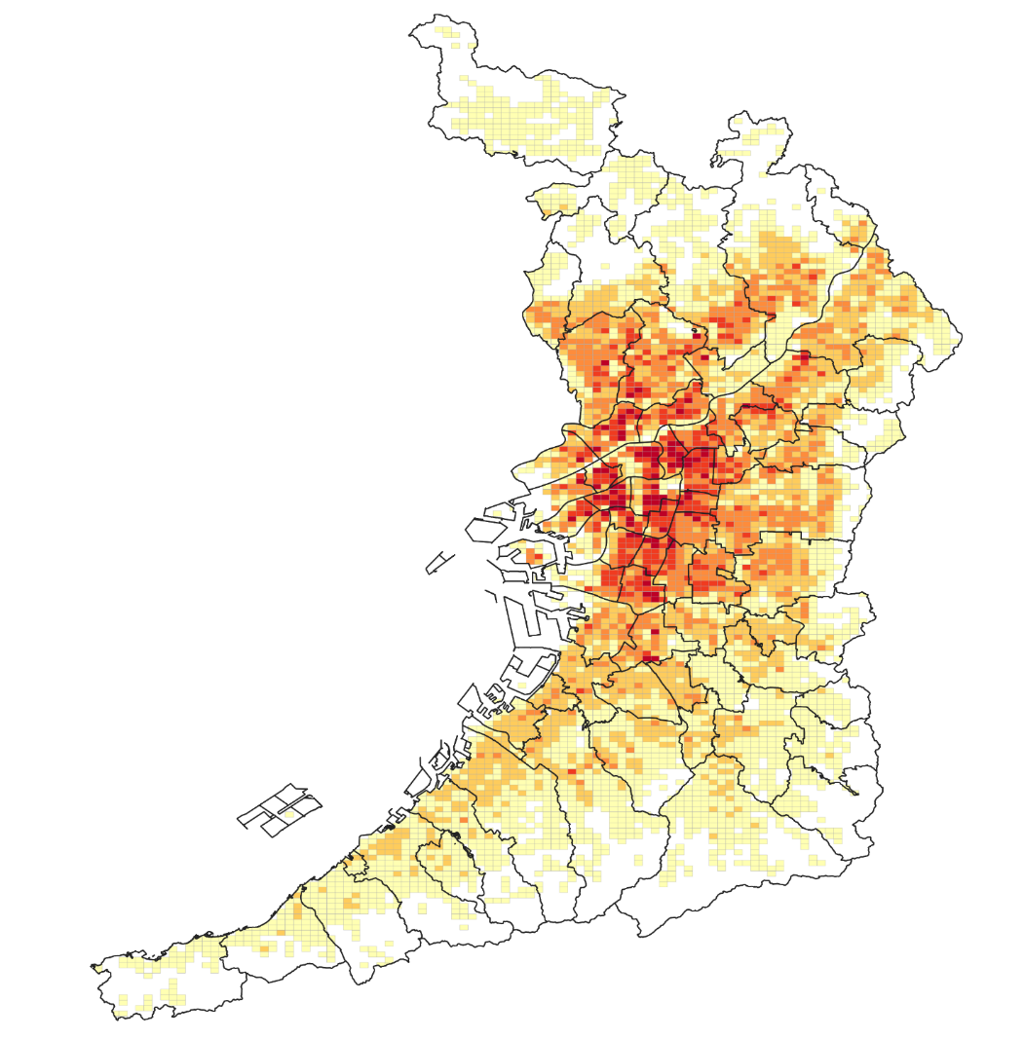

令和５年（2023年）３月

大阪府総務部統計課

まえがき

地域メッシュ統計は、緯度・経度に基づき地域を隙間なく網の目（メッシュ）の区域に分けてそれぞれの区域の統計データを編成したもので、地図上に表現することで、地域の状況を視覚的に一目で把握することができます。

地域メッシュ統計を利用した地図の作成や加工には高性能なコンピュータと高価なソフトウェアが必要でしたが、近年の技術進歩により、一般的に普及しているパソコンと無料ソフトでも手軽にデータ処理や作図ができるようになりました。
これにより、防災や公衆衛生、都市計画、まちづくりといった行政分野においてのみならず、学術、マーケティング等の民間でも活用が広がりつつあります。

本書では、「令和２年国勢調査」の結果である大阪府の人口、世帯の分布及び増減の状況を地図上に表現しました。

本書から大阪府の人口の分布状況を俯瞰していただくとともに、地域メッシュ統計を用いた地域分析が意思決定過程において活発になることを願っています。

令和５年３月

大阪府総務部統計課長

利 用 上 の 注 意

本書は、総務省統計局が作成した「令和２年国勢調査に関する地域メッシュ統計」編成データを基に、大阪府地域メッシュ統計地図を作成し、まとめたものです。

１ 本書に掲載した地域メッシュ統計地図は、特に注釈がない限り、「統計に用いる標準地域メッシュおよび標準地域メッシュ・コード（昭和48年７月12日行政管理庁告示第143号）」に定める「２分の１地域メッシュ（約500m四方の区域、以下『地域メッシュ』という。）」を用いて作成しています。
詳細は、「Ⅲ 地域メッシュ統計の仕組み（101ページ～）」を参照してください。

２ 本書に掲載した地域メッシュ統計地図は、特に注釈がない限り、世界測地系に基づき作成しています。

３ 本書に掲載した地域メッシュ統計地図の凡例は、下記のとおりです。
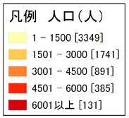
人口又は世帯数（単位）

階級区分[当該階級区分に該当する地域メッシュ数]

４ 本書に掲載した統計表は、特に注釈がない限り、「令和２年」及び「R２年」は令和２年国勢調査から、「平成27年」及び「H27年」は平成27年国勢調査から引用しています。
国勢調査は、国内の人口・世帯の実態を把握し、各種行政施策その他の基礎資料を得ることを目的に、大正９年から実施されている統計調査です。令和２年国勢調査は令和２年10月1日午前零時現在、平成27年国勢調査は平成27年10月1日午前零時現在にて調査が実施されました。
国勢調査では、本邦内に常住している者は外国人（以下の者は除外）を含めて全て調査の対象としています。
・外国政府の外交使節団・領事機関の構成員（随員を含む。）及びその家族
・外国軍隊の軍人・軍属及びその家族

５ 増減及び増減率は、次式により算出しました。
増減 令和２年計数 ― 平成27年計数
増減率
× 100
令和２年計数 ― 平成27年計数
平成27年計数

令和２年計数：令和２年国勢調査の計数
平成27年計数：平成27年国勢調査の計数

６ 本書に掲載した地域メッシュ統計地図は、次のソフトウェア及びデータを用いて作成しました。
【ソフトウェア】
ＱＧＩＳ 3.24.1 （ＱＧＩＳ公式サイト（日本語版） https://www.qgis.org/ja/site/ ）
詳細は「ＱＧＩＳについて（113ページ）」を参照してください。

【データ】
・「令和２年国勢調査に関する地域メッシュ統計」編成データ及び「平成27年国勢調査に関する地域メッシュ統計」編成データ
・行政区域（地理情報データ）
国土交通省⇒国土数値情報ダウンロードサービス https://nlftp.mlit.go.jp/ksj/
・地域メッシュ区画（地理情報データ）
e-stat 政府統計の総合窓口⇒地図で見る統計⇒境界ダウンロード
⇒４次メッシュ（500mメッシュ）⇒世界測地系緯度経度・Shape形式
https://www.e-stat.go.jp/gis

７ 本書に用いた「令和２年国勢調査に関する地域メッシュ統計」編成データは、ある地域メッシュに所在する人口や世帯数が極端に少ない場合に個別の情報が推測されるおそれのあるものについては、他の地域メッシュに数値を足し上げて秘匿する処理を施しています。

８ 本書に掲載した地域メッシュ統計地図の作成に当たっては、国土地理院長の承認を得て、同院発行の数値地図(国土基本情報)電子国土基本図(地図情報)を使用しました。（測量法に基づく国土地理院長承認（使用）R 4JHs 907）

目 次
Ⅰ 大阪府地域メッシュ統計からみた人口・世帯数
１．人口総数 ２
２．一般世帯数 ４
３．０～14歳人口 ６
４．65歳以上人口 ７
５．居住期間別人口 ８
６．外国人人口 ９
７．６歳未満世帯員のいる世帯 10
８．65歳以上世帯員のいる世帯 11
９．高齢単身世帯 12
Ⅱ 大阪府地域メッシュ統計地図
大阪府内市区町村区域図 15
人口総数（第１地図～第３地図） 16
年齢別人口（第４地図～第９地図） 19
外国人人口（第10地図） 25
世帯総数（第11地図） 26
一般世帯数（第12地図） 27
世帯人員数別世帯数（第13地図～第19地図） 28
家族類型別世帯数（第20地図～第27地図） 35
労働力状態別人口（第28地図～第33地図） 43
居住期間別人口（第34地図～第39地図） 49
就業者・通学者人口（第40地図～第42地図） 55
人口総数増減（第43地図～第45地図） 58
年齢別人口増減（第46地図～第51地図） 61
外国人人口増減（第52地図） 67
世帯総数数増減（第53地図） 68
一般世帯数増減（第54地図） 69
世帯人員数別世帯数増減（第55地図～第61地図） 70
家族類型別世帯数増減（第62地図～第69地図） 77
労働力状態別人口増減（第70地図～第75地図） 85
居住期間別人口増減（第76地図～第81地図） 91
就業者・通学者人口増減（第82地図～第84地図） 97

Ⅲ 地域メッシュ統計の仕組み
１．地域メッシュの区分方法
（１）標準地域メッシュ及び標準地域メッシュ・コードの体系 102
（２）地域メッシュ・コードの付け方 104
２．測地基準系について 110
３．住所データに緯度・経度を付与する方法 112
４．ＱＧＩＳについて 113

